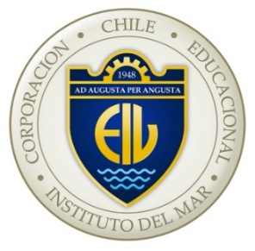
NOTA
DEPARTAMENTO DE CIENCIAS
BIOLOGÍA
CORPORACION EDUCACIONAL
INSTITUTO DEL MAR
ESCUELA INDUSTRIAL SUPERIOR
“OSCAR AGUSTIN GACITUA BASULTO”
VALPARAISO

Guía de aprendizaje Nº1
“Relaciones alimentarias”

Nombres:
Curso: |  | Fecha:
Unidad de Recuperación: Materia y energía en ecosistemas
OA 6: Desarrollar modelos que expliquen:
- El ciclo del carbono, el nitrógeno, el agua y el fósforo, y su importancia biológica.
- Los flujos de energía en un ecosistema (redes y pirámides tróficas).
- La trayectoria de contaminantes y su bioacumulación.
OC: Comprender la función de los organismos productores y consumidores en los ecosistemas.
Puntaje total: 23 puntos | 60% exigencia: 14 puntos |  | Puntaje obtenido:

- Lee la ppt correspondiente a la clase 1 y copia los contenidos en tu cuaderno.

- Cuando hayas terminado de realizar el punto anterior, desarrolla en tu cuaderno la Guía de Aprendizaje N° 1.

- Para el siguiente problema: ¿Qué sucede si se extingue una especie de un ecosistema”, plantea una hipótesis (una posible respuesta)
Habilidad: Sintetizar (5 puntos)

- Observa la siguiente imagen, que representa las relaciones alimentarias en un ecosistema marino y responde las siguientes preguntas:
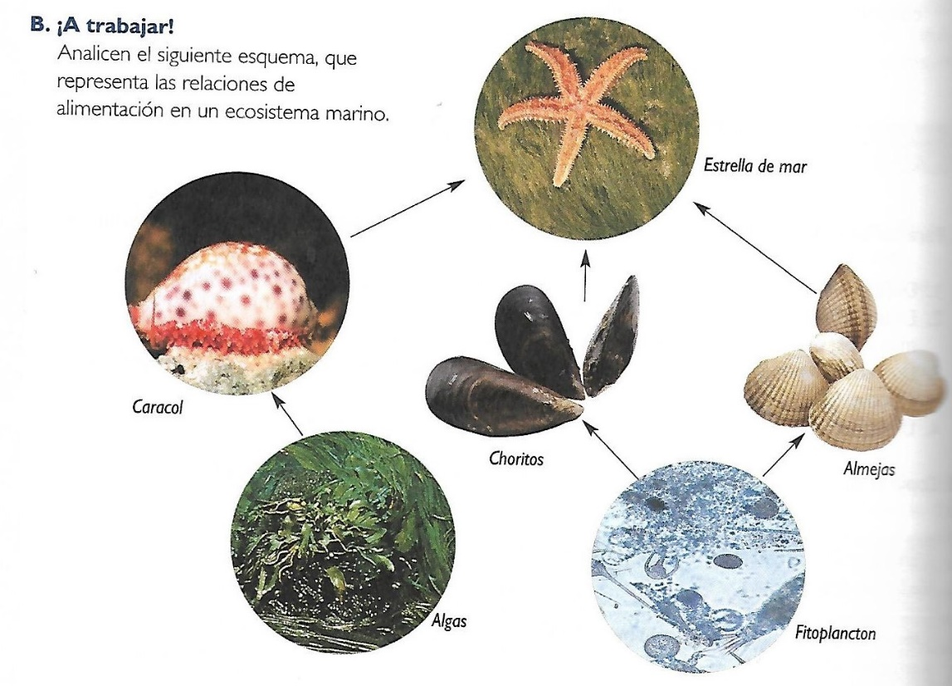

- ¿Qué tipo de alimentación tienen las algas y el fitoplancton: autótrofa o heterótrofa?, ¿y los demás organismos? Expliquen.
Habilidad: Comprensión (2 puntos)

- ¿De qué se alimentan los choritos y las almejas?
Habilidad: Comprensión (2 puntos)

- ¿De qué se alimentan los caracoles?, ¿y las estrellas de mar?
Habilidad: Comprensión (2 puntos)

- ¿Qué ocurrirá con las algas si se extinguen los caracoles?
Habilidad: Comprensión (2 puntos)

- Si las estrellas de mar se extinguen, ¿qué sucederá con los demás organismos? Expliquen.
Habilidad: Análisis 2 puntos)

- A partir de sus respuestas anteriores, ¿se confirma o se rechaza su hipótesis? Expliquen. Habilidad: Análisis (4 puntos)

